Внеклассное мероприятие
«Мы помним твой подвиг, Ленинград».

27 января 2014 года было проведено внеклассное мероприятие для 7 а класса «Мы помним твой подвиг, Ленинград».
Цель мероприятия:
- воспитание сознательной любви к Родине,
- уважения к историческому прошлому своего народа на примере подвигов, совершённых в годы Великой Отечественной войны.
Задачи мероприятия:

Образовательная:
– дать представление об одной из самых жестоких страниц ВОв и историческом значении обороны Ленинграда;
– познакомить с творчеством Ольги Берггольц в блокадном городе;
Воспитательная:
– воспитывать нравственные и патриотические чувства учащихся;
– содействовать формированию определенных качеств личности: гражданской ответственности, чести, мужества;
Развивающая:
– способствовать интеграции детей в русскую культуру ХХ века;
Подготовительная работа:
– Поиск информации и разработка сценария и презентации.
– Участие в конкурсе стихов о ВОв, о блокаде
Оформление и оборудование:
– презентация «Защитникам и жителям блокадного Ленинграда»
– выставка книг О.Берггольц и разных писателей о защитниках Ленинграда;
– выставка копий фотодокументов блокадного Ленинграда;
– выставка плакатов и рисунков, посвященных 70-летию снятия блокады Ленинграда.
Звуковой ряд:
Левитан объявляет о прорыве блокады;
Д. Шостакович.Седьмая (Ленинградская) симфония;
Песня в исполнении Е. Ваенга «Ленинградки».
Защитникам и жителям блокадного Ленинграда посвящается
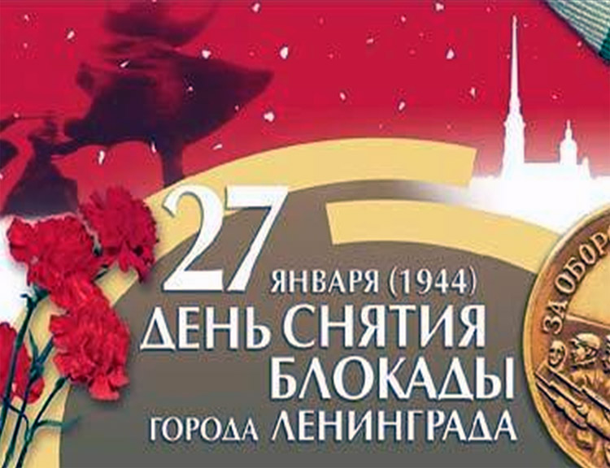
27 января 2014 г в Российской Федерации отмечается памятная дата и День воинской славы России — День снятия блокады города Ленинграда.
Учитель:
Блокада Ленинграда — одна из самых жестоких и трагических страниц Великой Отечественной войны. Блокада Ленинграда длилась 900 дней и стала самой кровопролитной блокадой в истории человечества. Историческое значение обороны Ленинграда огромно. Советские воины, остановив вражеские полчища под Ленинградом, превратили его в мощный бастион всего советско-германского фронта на северо-западе. Сковывая значительные силы фашистских войск на протяжении 900 дней, Ленинград тем самым оказал существенную помощь развитию операций на всех других участках обширного фронта. В победах под Москвой и Сталинградом, под Курском и на Днепре — весомая доля защитников Ленинграда.
Чтец 1
К сердцу Родины руку тянет
трижды проклятый миром враг.
На огромнейшем поле брани
кровь отметила каждый шаг.
О, любовь моя, жизнь и радость,
дорогая моя земля!
Из отрезанного Ленинграда
вижу свет твоего Кремля.
Наше прошлое, наше дерзанье,
все, что свято нам навсегда,—
на разгром и на поруганье
мы не смеем врагу отдать.
Если это придется взять им,
опозорить свистом плетей,
пусть ложится на нас проклятье
наших внуков и их детей!
Всем, что есть у тебя живого,
чем страшна и прекрасна жизнь
кровью, пламенем, сталью,
словом, —
задержи врага. Задержи!
16 октября 1941
Ведущий 1
слайд 2 – портрет О. Берггольц
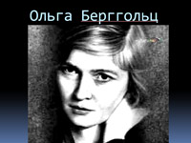
Автор этих стихов маленькая хрупкая женщина Ольга Берггольц. Фашисты внесли её имя в список лиц, подлежащих немедленному уничтожению. Что такого она смогла сделать, что её имя стоит в одном ряду со словами Ленинград, блокада.
Ольгу Берггольц называли "музой, голосом блокадного Ленинграда». Ее трагический голос обрел силу в осажденном городе. Все стихи, которые прозвучат сегодня, написаны ею в Ленинграде и посвящены его защитникам. Судьба Ольги была непростой. Коренная ленинградка, она родилась и училась на рабочей окраине. Ещё в школе начала писать стихи. Училась на курсах, затем в университете. Вышла замуж за молодого талантливого поэта Бориса Корнилова, родила дочь. Но счастливой семьи не получилось, и они расстались. Ольга, окончив университет, уезжает в Казахстан, где стала работать в газете. Она выходит замуж за однокурсника по университету. Её стихи печатают в газетах, издают сборники. Но в личной жизни везёт не очень. Умирает младшая дочь, которой не исполнился год, затем старшая. Ольга с мужем возвращаются в Ленинград. Но наступил 1937 год. В 1937 году ее исключили из партии, а 13 декабря 1938 года ее обвинили "за связь с врагами народа" и заключили в тюрьму, но 3 июля 1939 года выпустили на свободу. Беременная, она 197 дней провела в тюрьме, где после допросов родила мертвого ребенка. Душевная рана болела нестерпимо. Она еще не успела ощутить во всей мере свои утраты и свою боль, как грянула Великая Отечественная война".
Учитель:
слайд 3 – блокада
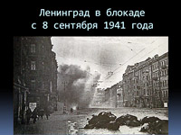
Наступление фашистских войск на Ленинград (ныне Санкт-Петербург), захвату которого германское командование придавало важное стратегическое и политическое значение, началось 10 июля 1941 г
В августе тяжелые бои шли уже на подступах к городу. 30 августа немецкие войска перерезали железные дороги, связывавшие Ленинград со страной. 8 сентября фашистам удалось блокировать город с суши. По плану Гитлера, Ленинград должен был стерт с лицаземли. Потерпев неудачу в попытках прорвать оборону советских войск внутри блокадного кольца, немцы решили взять город измором. По всем расчетам немецкого командования, население Ленинграда должно было умереть от голода и холода.
8 сентября, в день начала блокады, произошла первая массированная бомбардировка Ленинграда. Вспыхнуло около 200 пожаров, один из них уничтожил Бадаевские продовольственные склады.
Ведущий 1
Известие о начале войны застало Ольгу Берггольц в Ленинграде. Уже в июне 1941 года она пишет стихи о Родине, той самой, власти которой совсем недавно убили еще не родившегося её ребенка и первого мужа, той самой, которая едва не убила ее саму:
Чтец 2
Мы предчувствовали полыханье
этого трагического дня.
Он пришел. Вот жизнь моя, дыханье.
Родина! Возьми их у меня!
Я и в этот день не позабыла
горьких лет гонения и зла,
но в слепящей вспышке поняла:
это не со мной — с Тобою было,
это Ты мужалась и ждала.
Я люблю Тебя любовью новой,
горькой, всепрощающей, живой,
Родина моя в венце терновом,
с темной радугой над головой.
Нет, я ничего не позабыла!
Но была б мертва, осуждена —
встала бы на зов Твой из могилы,
все б мы встали, а не я одна.
Июнь 1941
Ведущий 1
В сентябре-октябре вражеская авиация совершала в день по несколько налетов. Целью противника было не только помешать деятельности важных предприятий, но и создать панику среди населения. Особенно интенсивный артобстрел велся в часы начала и окончания рабочего дня. Многие погибли во время обстрелов и бомбежек, множество зданий было разрушено.
Учитель
В первые дни войны Ольга Берггольц пришла в редакцию радио. Спросила, где и чем она может быть полезна. Спустя самое недолгое время тихий голос Ольги Бергольц стал голосом долгожданного друга в застывших и темных блокадных ленинградских домах, стал голосом самого Ленинграда. Ольга Берггольц в одночасье вдруг стала поэтом, олицетворяющим стойкость Ленинграда".
слайд 4 – на защиту Ленинграда
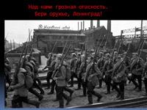
Ведущий 1
Убежденность в том, что врагу не удастся захватить Ленинград, сдерживала темпы эвакуации людей. В блокированном городе оказалосьболее двух с половиной миллионов жителей, в том числе 400 тысяч детей. Продовольственных запасов было мало, пришлось использовать пищевые суррогаты.
С начала введения карточной системы нормы выдачи продовольствия населению Ленинграда неоднократно сокращались. Вот рецепт блокадного хлеба, который выдавался строго по карточкам.
Рецепт блокадного хлеба: слайд5
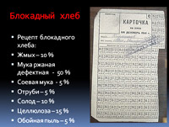
Жмых – 10 %
Мука ржаная – 50%
Соевая мука – 5%
Отруби – 5%
Солод – 10%
Целлюлоза – 15%
Обойная пыль – 5 %
В ноябре-декабре 1941 г. рабочий мог получить лишь 250 граммов хлеба в день, а служащие, дети и старики - всего 125 граммов. Когда 25 декабря впервые была сделана прибавка хлебного пайка - рабочим - на 100 граммов, остальным ? на 75, истощенные, изможденные люди вышли на улицы, чтобы поделиться своей радостью. Это незначительное увеличение нормы выдачи хлеба давало пусть слабую, но надежду умирающим от голода людям.
Учитель:
Постепенно иссякли материальные и продовольственные ресурсы города. Кончились запасы топлива, перестали работать электростанции. Прекратилась подача воды в дома и на предприятия. Остановился общественный транспорт. В декабре 1941 года, стойко перенося вместе со всеми блокадниками голод и холод, Ольга говорит ленинградцам :
«Ещё никогда не было в Ленинграде такой новогодней ночи, как нынешняя. И всё-таки, вопреки всему, да будет в суровых наших жилищах праздник! Ведь мы встречаем 1942 год в своём Ленинграде – наша армия и мы вместе с ней не отдали его немцу, не дали ему вторгнуться в наш город. Наш город в кольце, но не в плену, не в рабстве!» Она поздравляет ленинградцев с Новым годом новым стихотворением.
Слайд 6
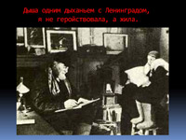
Чтец 3
В еще невиданном уборе
завьюженный огромный дот —
так Ленинград — гвардеец-город —
встречает этот Новый год.
Как беден стол, как меркнут свечи!
Но я клянусь — мы никогда
правдивей и теплее встречи
не знали в прежние года.
Мы, испытавшие блокаду,
все муки ратного труда,
друг другу счастья и отрады
желаем так, как никогда.
С безмерным мужеством и страстью
ведущие неравный бой,
мы знаем, что такое счастье,
что значит верность и любовь.
Так выше головы и чаши
с глотком вина — мы пьем его
за человеческое наше
незыблемое торжество!
31 декабря 1941
Ведущий 1 слайд 7 – на санках
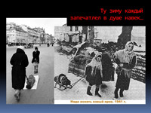
Осень-зима 1941-1942 гг. - самое страшное время блокады. Ранняя зима принесла с собой холод - отопления, горячей воды не было, и ленинградцы стали жечь мебель, книги, разбирали на дрова деревянные постройки. От дистрофии и холода люди умирали тысячами. Но ленинградцы продолжали трудиться - работали административные учреждения, типографии, поликлиники, детские сады, театры, публичная библиотека, продолжали работу ученые. Работали 13-14-летние подростки, заменившие ушедших на фронт отцов.
Слайд 8 – заменили отцов
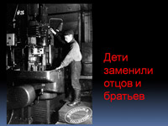
Несмотря на все лишения город жил, люди верили, что наши солдаты не отдадут Ленинград врагу, что придёт долгожданная победа. Осенью на Ладоге из-за штормов движение судов было осложнено. Твердый лед на Ладоге долго не устанавливался, нормы выдачи хлеба были вновь сокращены.
Слайд 9 – дорога жизни
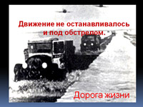
22 ноября началось движение подвод и автомашин по ледовой дороге. Эта транспортная магистраль получила название "Дорога жизни".В январе 1942 г. движение по зимней дороге уже было постоянным. Немцы бомбили и обстреливали дорогу, но им не удалось остановить движение.
По Дороге жизни были доставлены в Ленинград тысячи тонн различных грузов, в основном продовольствие и фураж. По этой же дороге сянваря по апрель 1942 года было эвакуировано из Ленинграда более полумиллиона жителей – стариков, женщин, детей.
Рассказ ученика:
На момент установления блокады в городе находилось 2 с половиной миллиона человек, в том числе около 400 тысяч детей. Кроме того, в пригородных районах, то есть тоже в кольце блокады, осталось более 300 тысяч человек. В сентябре, когда начались систематические бомбардировки, обстрелы и пожары, многие хотели выехать, но пути уже были отрезаны. Хуже всего приходилось детям. Когда умирают взрослые - это тяжело, но понятно. А смерть детей сознание принимать отказывается. Среди обвинительных документов, представленных на Нюрнбергском процессе, где судили фашистов, была и маленькая записная книжка, которую вела двенадцатилетняя ленинградская девочка Таня Савичева. В книжке девять страниц, на шести из них - даты. Шесть страниц - шесть смертей.
Слайд 10 – дневник Тани Савичевой
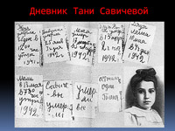
28 декабря 1941 года Женя умерла...
Бабушка умерла 25 января 1942-го.
17 марта - Лека умер.
Дядя Вася умер 13 апреля.
10 мая - дядя Лёша,
мама – 13 мая.
Савичевы умерли.
Умерли все.
Осталась одна Таня.
Таню обнаружили служащие специальных санитарных команд, обходившие ленинградские дома. Когда ее нашли, она была без сознания от голода. Вместе со 140 другими ленинградскими детьми в августе 1942 года девочку эвакуировали в село Красный Бор Горьковской области. Врачи два года боролись за ее жизнь. Но болезнь уже была неизлечимой. 24 мая Таню перевезли в Шатковскую районную больницу. Там 1 июля 1944 года она и умерла. Ее похоронили на поселковом кладбище.
Песня «Ленинградки»
1. Ты знаешь, ты помнишь, подруга,
Хоть память о том тяжела,
Жестоко военная вьюга
По улицам мертвым мела.
Мы горечь потерь без остатка
Испили до самого дна.
Ведь мы же с тобой ленинградки,
Мы знаем, что значит война.
2. Развалины старого дома,
Где мы тебя ждали всегда.
И яростный пульс метронома
Средь крови, железа и льда.
Листочки из школьной тетрадки:
"Все умерли, Таня одна..."
А мы ведь с тобой ленинградки,
Мы знаем, что значит война.
слайд 11 – «Детям войны»
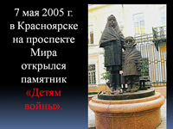
3. Детей из блокадного Ленинграда увозили подальше от фронта. 28 сентября 1942 года прибыл первый эшелон с детьми в Красноярск –почти полторы тысячи детей. Красноярские школьники собрали для них книги, различные игры. К приезду детей были собраны тёплые вещи, продукты. Всего за годы войны в Красноярский край было эвакуировано около 11 тысяч ленинградцев. Благодаря помощи красноярцев большинство блокадников выжило, многие остались здесь жить. 7 мая 2005 года, к 60-летию Великой Победы в Красноярске на проспекте Мира открыли памятник «Детям войны».
Учитель:
А тогда, в 1942 году далеко ещё было до Победы. Ленинград был ещё в блокаде. Слушая по радио в блокадном Ленинграде спокойный и уверенный голос Ольги , можно было подумать, что с горожанами беседует человек, полный сил и здоровья, но Ольга Берггольц существовала на таком же голодном пайке, как и все ленинградцы. Ее с тяжело больным мужем должны были эвакуировать из блокадного Ленинграда, но муж Николай Степанович Молчанов умер от голода, и Ольга Берггольц осталась в городе. Это была удивительной стойкости женщина. Она не только решила остаться в блокадном городе, она делала все, чтобы поддерживать ленинградцев, не давая пасть духом. Она писала стихи и читала их, вселяя в души ленинградцев уверенность в победе.
Чтец 4
Был день как день.
Ко мне пришла подруга,
не плача, рассказала, что вчера
единственного схоронила друга,
и мы молчали с нею до утра.
Какие ж я могла найти слова,
я тоже — ленинградская вдова.
Мы съели хлеб,
что был отложен на день,
в один платок закутались вдвоем,
и тихо-тихо стало в Ленинграде.
Один, стуча, трудился метроном...
И стыли ноги, и томилась свечка.
Вокруг ее слепого огонька
образовалось лунное колечко,
похожее на радугу слегка.
Когда немного посветлело небо,
мы вместе вышли за водой и хлебом
и услыхали дальней канонады
рыдающий, тяжелый, мерный гул:
то Армия рвала кольцо блокады,
вела огонь по нашему врагу.
Январь-февраль 1942 г.
слайд 12 – после обстрела
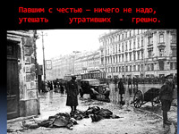
Ведущий 1
Фашисты были в бешенстве. Они рассматривали улицы Ленинграда в бинокли, но город не сдавался. Город подвергался варварским обстрелам .За время блокады на город обрушилось 150 тысяч снарядов, огромное количество зажигательных и фугасных бомб. Было разрушено свыше 3000 зданий, ещё 7000 повреждено. Было уничтожено 393 школьных зданий. Ленинград не сдавался.
Слайд 14 – медаль
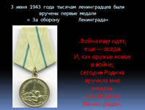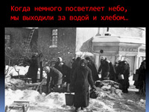
Героизм ленинградцев во время блокады проявился в том, что люди в нечеловеческих условиях, в смертельной опасности добровольно, если позволяли силы, шли на самые тяжёлые работы. Молча (на разговоры не было сил) люди рыли траншеи, очищали город от льда и снега, убирали трупы, молча стояли в очередях, молча ждали возможности опустить ведро в прорубь. Мужество и стойкость советских воинов и населения слились в едином стремлении - отстоять родной город. Город был ещё в блокаде, а защитникам Ленинграда вручали медали «За оборону Ленинграда». Получила такую медаль и Ольга Берггольц.
Чтец 5
...Осада длится, тяжкая осада,
невиданная ни в одной войне.
Медаль за оборону Ленинграда
сегодня Родина вручает мне.
Не ради славы, почестей, награды
я здесь жила и все могла снести:
медаль «За оборону Ленинграда»
со мной как память моего пути.
Ревнивая, безжалостная память!
И если вдруг согнет меня печаль,—
я до тебя тогда коснусь руками,
медаль моя, солдатская медаль.
Я вспомню все и выпрямлюсь, как надо,
чтоб стать еще упрямей и сильней...
Взывай же чаще к памяти моей,
медаль «За оборону Ленинграда».
...Война еще идет, еще — осада.
И, как оружье новое в войне,
сегодня Родина вручила мне
медаль «За оборону Ленинграда».
3 июня 1943
Ведущий 1
Во время осады и голода в Ленинграде шла напряжённая жизнь. Работали заводы и фабрики, которые производили всё, что нужно было для фронта, для победы. За 900 дней блокады заводы Ленинграда дали фронту более 2000 танков,1500 самолётов,150 тяжёлых морских орудий, 4500 полевых орудий разного калибра, 12000 миномётов, 212 тысяч единиц стрелкового оружия, более 7 миллионов артиллерийских снарядов и мин. А ведь город голодал…Но работали школы и детсады, проводились спортивные соревнования .В осаждённом Ленинграде удивительно много читали. Читали классиков и поэтов, читали бойцы в землянках и артиллеристы на батареях. Охапками брали книги у умирающих библиотекарш и в промёрзлых квартирах, при свете коптилок читали. И много писали стихов, писали музыку. 9 августа 1942 года состоялась премьера Седьмой симфонии Дмитрия Шостаковича. «Нашей борьбе с фашизмом, нашей грядущей победе, моему родному Ленинграду я посвящаю свою Седьмую симфонию»,- писал Д. Шостакович.
Слайд 15 - афиша
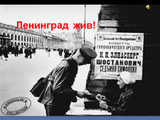
Слушаем отрывок из Седьмой симфонии Шостаковича
Учитель:
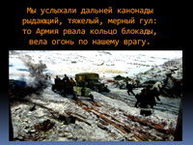
И вот пришёл долгожданный день.18 января 1943
в районе Рабочего поселка № 1 встретились воины Ленинградского и Волховского фронтов, Блокада Ленинграда была прорвана...
Звучит голос Левитана
Но ещё целый год шли бои за Ленинград.
К началу 1944 г. гитлеровцы создали вокруг Ленинграда глубокоэшелонированную оборону с железобетонными и деревоземляными сооружениями, прикрытыми минными полями и проволочными заграждениями. Для полного освобождения Ленинграда от блокады советское командование организовало наступление силами Ленинградского, Волховского, Прибалтийского фронтов и Балтийского флота. Привлекались также дальняя авиация, партизанские отряды .
Слайд 17 – снятие блокады
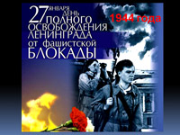
К 27 января 1944 г. советские войска сломали оборону 18-й немецкой армии, разгромили ее основные силы и продвинулись на 60 км в глубину. Видя реальную угрозу окружения, немцы отступили. Были освобождены от врага Красное Село, Пушкин, Павловск. 27 января стало днем полного освобождения Ленинграда от блокады. В этот день в Ленинграде был дан праздничный салют.
Чтец 6
И снова мир с восторгом слышит
салюта русского раскат.
О, это полной грудью дышит
освобожденный Ленинград!
...Мы помним осень, сорок первый,
прозрачный воздух тех ночей,
когда, как плети, часто, мерно
свистели бомбы палачей.
Но мы, смиряя страх и плач,
твердили, диким взрывам внемля:
— Ты проиграл войну, палач,
едва вступил на нашу землю!
А та зима... Ту зиму каждый
запечатлел в душе навек —
тот голод, тьму, ту злую жажду
на берегах застывших рек.
Кто жертв не предал дорогих
земле голодной ленинградской —
без бранных почестей, нагих,
в одной большой траншее братской?!
Но, позабыв, что значит плач,
твердили мы сквозь смерть и муку:
— Ты проиграл войну, палач,
едва занес на город руку!
Так пусть же мир сегодня слышит
салюта русского раскат.
Да, это мстит, ликует, дышит!
Победоносный Ленинград!
27 января 1944
Слайд 19
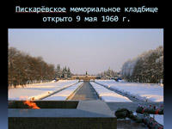
Ведущий 2
Есть в Санкт-Петербурге (так называется сейчас Ленинград) Пискаревское мемориальное кладбище – один из символов города-героя, память о подвиге ленинградцев, выдержавших блокаду в годы Великой Отечественной войны. Это кладбище стало основным местом захоронения погибших жителей и защитников города. В братских могилах за годы войны было похоронено более 470 тысяч ленинградцев и 50 тысяч воинов Ленинградского фронта и моряков Балтийского флота. На Пискаревском кладбище 186 братских могил, большинство из которых безымянные.
Слайд 20
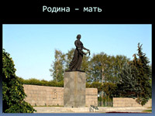
9 мая 1960 года, в пятнадцатую годовщину Победы, состоялось торжественное открытие памятного Мемориала. От факела, доставленного с Марсова поля, здесь был зажжен Вечный огонь. С тех пор Пискаревский Мемориал является традиционным местом проведения церемоний, посвященных Дню Победы и Дню снятия блокады Ленинграда. Памятные тексты специально созданы для мемориала О.Берггольц и поэтом-фронтовиком М.Дудиным.
Слайд 21
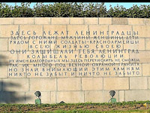
Слайд 22- минута молчания
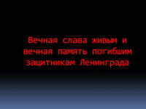
Учитель:
Будем помнить всех, кто защитил нашу Родину от фашизма и другим передадим эту память. Мы обязаны знать это и помнить, чтобы не прервалась связь поколений.
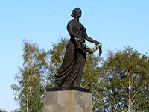
Сестра моя, товарищ, друг и брат,
ведь это мы, крещенные блокадой!
Нас вместе называют — Ленинград,
и шар земной гордится Ленинградом.
25 – плакат
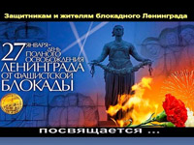
------------------------------------------------------------------------------------------------------------
В сценарии использованы:
стихи Ольги Берггольц (в сокращении);
материалы из книги О. Берггольц «Дневные звёзды»;
ресурсы Internet.

